Nota de Prensa N° 105-2012

LAS IMPORTACIONES DE BIENES DE CAPITAL AUMENTARON 18% EN ABRIL

En abril, el valor de las importaciones ascendió a US$ 3 268 millones, monto que representó un crecimiento de 5,3% respecto de similar mes del año anterior. Los bienes de capital y materiales de construcción fue el rubro que más creció (18%), seguido de los bienes de consumo (14,6%), informó la Superintendencia Nacional de Aduanas y de Administración Tributaria (SUNAT).

De esta manera, en los cuatro primeros meses del año las importaciones totales sumaron US$ 13 066 millones, registrando un crecimiento de 14,0%. A nivel de sus componentes los bienes de consumo crecieron 25,0%, los bienes de capital y materiales de construcción lo hicieron en 16,9% y las materias primas y productos intermedios crecieron 8,2%.

Las importaciones de bienes de consumo ascendieron a US$ 579 millones en abril, nivel superior en 14,6% respecto de similar mes del año anterior. Al interior de este rubro, destacó el repunte de las importaciones de bienes de consumo duradero (18,4%) respecto de los bienes de consumo no duradero (11,0%).

Las importaciones de bienes de consumo no duradero ascendieron a US$ 291 millones en abril, registrando un crecimiento de 11,0% en comparación con similar mes del año anterior. Las importaciones de tabaco fueron las que más crecieron (40,8%), seguido de las bebidas (40,7%), otros bienes no duraderos (14,8%), vestuarios y otras confecciones (11,9%), alimentos (11,6%) y productos farmacéuticos y de tocador (3,1%).

Por su parte, las importaciones de bienes de consumo duradero ascendieron a US$ 289 millones en abril, registrando un crecimiento de 18,4% respecto de similar mes de 2011. En dicho mes destacó el repunte de las importaciones de vehículos de transporte particular (41,0%), seguido de los muebles para el hogar (22,2%), objetos de adorno, instrumentos musicales y otros (17,8%) y utensilios domésticos (2,7%).

De otro lado, las importaciones de materias primas y productos intermedios sumaron US$ 1 542 millones en abril, monto que representó una caída de 5,1% respecto de similar mes del año pasado por las menores importaciones de combustibles, lubricantes y productos conexos (-16,0%) y materias primas y productos intermedios para la agricultura (-3,6%). Por su parte, las importaciones de materias primas y productos intermedios para la industria crecieron 2,0%.

Las importaciones de combustibles, lubricantes y productos conexos ascendieron a US$ 515 millones en abril, monto que representó un retroceso de 16,0% en comparación con similar mes del año anterior. Asimismo, la cotización internacional del petróleo disminuyó 6,0% respecto del precio promedio alcanzado en abril del año pasado.

Por su parte, las importaciones de materias primas y productos intermedios para la agricultura ascendieron a US$ 80 millones, registrando una caída de 3,6% respecto de abril del 2011. Este resultado fue impulsado por las menores compras de alimentos para animales (-3,9%) y de las otras materias primas para la agricultura (-3,2%).

Finalmente, las importaciones de materias primas y productos intermedios orientadas a la industria ascendieron a US$ 947 millones, monto superior en 2,0% respecto de abril del año pasado. Este resultado fue impulsado por las importaciones de productos mineros (11,8%) y productos químicos-farmacéuticos (2,7%).

Respecto de las importaciones de bienes de capital y materiales de construcción, éstas ascendieron en abril a US$ 1 143 millones, monto que representó un crecimiento de 18% respecto de similar mes del año anterior. En este mes los bienes de capital para la agricultura fueron los productos que registraron mayor tasa de crecimiento (43,8%), seguido de los materiales de construcción (27,1%), equipos de transporte (18,0%) y bienes de capital para la industria (15,3).

Las importaciones de materiales de construcción crecieron 27,1% debido a las mayores compras de materiales de construcción semielaborados (87,2%) y materiales de construcción elaborados (3,0%).

El incremento de 43,8% que registraron las importaciones de bienes de capital para la agricultura estuvo asociado, principalmente, a las compras de material de transporte y tracción (46,4%) y máquinas y herramientas (40,4%).

Por su parte, las importaciones de bienes de capital para la industria crecieron 15,3% durante abril al incrementarse las compras de máquinas y aparatos de oficina, servicios y científicos (19,0%), maquinaria industrial (16,5%), otro equipo fijo (13,6%), herramientas (10,6%) y partes y accesorios de maquinaria industrial (5,9%).

Finalmente, las importaciones de equipos de transporte crecieron 18,0% en abril en línea con las compras de equipo rodante de transporte (26,6%) y partes y accesorios de equipo de transporte (7,5%). Por su parte, las compras de equipo fijo de transporte disminuyeron 62,6%.

Respecto al origen de nuestras importaciones, cabe mencionar que en el período enero-abril Estados Unidos se mantuvo como el principal proveedor de bienes al registrar una participación del 18% sobre el total importado, seguido de China (17%), Brasil (6%), Ecuador (5%) y Argentina (5%), entre los más importantes proveedores.

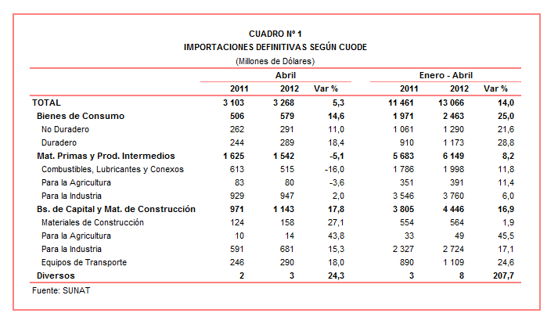

Gerencia de Comunicaciones e Imagen Institucional
Lima, viernes 18 de mayo del 2012.

